**Modul Praktikum Dasar-Dasar Komputer**

**“RAM dan CPU”**

1. **Tujuan**
2. Menjelaskan fungsi dari RAM dan CPU dari sebuah sistem komputer
3. Menyebutkan dan menjelaskan jenis RAM dan CPU
4. Menjelaskan arsitektur dari CPU
5. **Tugas Praktikum**
6. **Mengenal jenis-jenis RAM**
7. Lengkapilah tabel jenis – jenis RAM dengan mencari sumber di Internet.

|  |  |  |  |
| --- | --- | --- | --- |
| **No** | **Gambar** | **Jenis** | **Penjelasan** |
| 1 | jenis ram dram dan fungsinya  Sumber: noon.com | **Dynamic RAM (DRAM)** | Dynamic Random Access Memory membaca lebih cepat dari FPM DRAM. Memori semi konduktor ini membutuhkan satu kapasitor dan transistor per bit dalam kinerjanya sehingga dapat memuat lebih banyak data. Frekuensi kerjanya sekitar 4.7 MHz hingga 40 MHz.  Secara otomatis dan berkala akan disegarkan atau refresh dan dimuat ulang atau reload oleh central processing unit (CPU) komputer. |
| 2 | jenis ram sdram dan fungsinya  Sumber: commons.wikipedia.org | **Synchronous DRAM (SDRAM)** | Synchronous dynamic random access memory atau SDRAM adalah jenis RAM yang disinkronisasikan oleh clock system atau sistem waktu. Ia merupakan pembaruan dari DRAM dan bekerja lebih cepat pula darinya. Kecepatan akses datanya sekitar 100 MHz sampai 133 MHz dengan kapasitas memori mulai dari 16 MB sampai 1 GB. Komputer era 1996 sampai 2003 banyak yang menggunakan RAM jenis ini. |
| 3 | jenis ram sram dan fungsinya  Sumber: ebay.com | **Static RAM (SRAM)** | Static random access memory adalah RAM yang terbuat dari semi konduktor tanpa memerlukan kapasitor dan penyegaran berkala oleh CPU sehingga kinerjanya lebih cepat dari DRAM lama.  SRAM umumnya digunakan sebagai cache memori karena kecepatannya yang tinggi, yaitu bisa mencapai 500 MHz lebih. |

1. Lengkapi table versi Double Data Rate SDRAM dengan mencari sumber di internet.

|  |  |  |  |
| --- | --- | --- | --- |
| **No** | **Gambar** | **Jenis** | **Penjelasan** |
| 1 | 232A-OX1  Sumber : [JENIS DAN PERBEDAAN RAM : SDRAM, DDRAM, DDR1, DDR2, DDR3, SO-DIMM   | MangUp (wordpress.com)](https://mangupblog.wordpress.com/2014/08/11/jenis-dan-perbedaan-ram-sdram-ddram-ddr1-ddr2-ddr3/) | **Double Data Rate (DDR) SDRAM** | RAM jenis ini memiliki kemampuan setingkat di atas EDO-RAM. Slot memori untuk SD RAM adalah 168 pin. Bentuk SD RAM adalah Dual Inline Memory Modul (DIMM). Memiliki kecepatan di atas 100MHz. |
| 2 | ddr2 ram  Sumber : [JENIS DAN PERBEDAAN RAM : SDRAM, DDRAM, DDR1, DDR2, DDR3, SO-DIMM   | MangUp (wordpress.com)](https://mangupblog.wordpress.com/2014/08/11/jenis-dan-perbedaan-ram-sdram-ddram-ddr1-ddr2-ddr3/) | **DDR2** | DDR2 RAM, merupakan kelanjutan dari teknologi DDR SDRAM. Diperkenalkan pertama kali pada kwartal kedua tahun 2003, kemuadian pada akhir tahun 2004 DDR2 mulai menggantikan standar DDR1. Tidak seperti DDR SDRAM, DDR 2 menggunakan DIMM 240 pin, dan tidak kompatibel dengan DDR SDRAM yang menggunakan184 pin. |
| 3 | corsairmemory  Sumber : [JENIS DAN PERBEDAAN RAM : SDRAM, DDRAM, DDR1, DDR2, DDR3, SO-DIMM   | MangUp (wordpress.com)](https://mangupblog.wordpress.com/2014/08/11/jenis-dan-perbedaan-ram-sdram-ddram-ddr1-ddr2-ddr3/) | **DDR3** | DDR3 RAM, merupakan pengembangan lanjutan dari DDR2, dimana keuntungan utama dari DDR3 adalah memiliki kemampuan transfer data dua kali lebih cepat dari DDR2. DDR3 mengkonsumsi daya 30% lebih hemt dari DDR2, hanya 1.5V (DDR2 1.8V, DDR1 12.5V).  Pasokan daya 1.5V, bekerja dengan baik dengan teknologi 90 nanometer. |
| 4 | Ddr4 Sdram, Kingston Teknologi, DIMM gambar png  Sumber : [Ddr4 Sdram, Kingston Teknologi, DIMM gambar png (pngdownload.id)](https://www.pngdownload.id/png-inic7y/) | **DDR4** | DDR4. frekuensi atau kecepatan dari modul RAM lebih banyak meningkat di DDR4 sehingga mampu memberikan kecepatan transfer yang lebih baik lagi. Sebuah modul DDR4 bisa mempunyai ukuran 16 GB, sedangkanini untuk DDR3 hanya terbatas pada 8 GB. Tetapi, DDR4 jauh lebih sedikit mengkonsumsi daya yaitu dengan 1,2 V tegangan yang digunakan sebagai pengganti 1,5 V. maka dari itu, daya hidup baterai yang lebih baik untuk perangkat mobile akan lebih hemat. |

1. Lengkapi table versi RAM berdasarkan ukuran dengan mencari sumber di internet.

|  |  |  |  |
| --- | --- | --- | --- |
| **No** | **Gambar** | **Jenis** | **Penjelasan** |
| 1 | DIMM  Sumber : [DIMM (Dual In-line Memory Module) (tech-faq.com)](https://www.tech-faq.com/dimm.html) | **Dual in-line memory module (DIMM)** | Kependekan dari Dual In-Line Memory Module, artinya modul atau chip memori ditempelkan pada kedua sisi PCB, saling berbalikan. Memori DIMM diproduksi dalam 2 bentuk yang berbeda, yaitu dengan jumlah kaki 168 dan 184. DIMM 168 pin dapat berupa Fast-Page, EDO dan ECC SDRAM, dengan kapasitas mulai dari 8MB, 16MB, 32MB, 64MB dan 128MB. Sementara DIM 184 pin berupa DDR SDRAM. |
| 2 | VENOMRX-SODIMM-GAMERS-MEMORY-PC1333-DDR3  Sumber : [JENIS DAN PERBEDAAN RAM : SDRAM, DDRAM, DDR1, DDR2, DDR3, SO-DIMM   | MangUp (wordpress.com)](https://mangupblog.wordpress.com/2014/08/11/jenis-dan-perbedaan-ram-sdram-ddram-ddr1-ddr2-ddr3/) | **Small outline dual in-line memory module (SODIMM)** | Kependekan dari Dual In-Line Memory Module, artinya modul atau chip memori ditempelkan pada kedua sisi PCB, saling berbalikan. Memori DIMM diproduksi dalam 2 bentuk yang berbeda, yaitu dengan jumlah kaki 168 dan 184. DIMM 168 pin dapat berupa Fast-Page, EDO dan ECC SDRAM, dengan kapasitas mulai dari 8MB, 16MB, 32MB, 64MB dan 128MB. Sementara DIM 184 pin berupa DDR SDRAM. |

1. Jelaskan apa yang dimaksud dengan Single-Channel Memory dan Dual-Channel Memory! Jelaskan Perbedaannya!

Konfigurasi Single Channel memiliki keuntungan konsumsi daya yang lebih hemat dan opsi upgrade ke depan hingga memenuhi slot RAM dan tentu saja lebih hemat biaya, namun RAM dengan konfigurasi ini memiliki performa yang lambat.

Sedangkan konfigurasi RAM Dual Channel memiliki kecepatan yang lebih tinggi dibandingkan [**RAM Single Channel**](https://www.suara.com/tag/ram-single-channel), selain itu lebih responsif dan mampu memaksimalkan kemampuan perangkat itu sendiri. Kelemahan RAM dengan konfigurasi Dual Channel adalah konsumsi daya yang sedikit lebih boros dan harganya sedikit lebih mahal.

1. RAM Speed

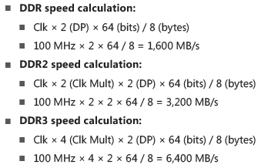

**Gambar 1.** Contoh perhitungan kecepatan RAM (Docter, Q., Dulaney, E. and Skandier, T. (2007) *CompTIA A + Complete Study Guide A + Essentials*. Indianapolis: Wiley Publishing, Inc.)

1. Berdasarkan penjelasan pada bagian (e) hitunglah speed dari tiap-tiap RAM pada tabel dibawah, formula menghitung Kecepatan sebuah RAM:

$$speed= \frac{clock x 2 x multiplier x lebar_data}{8}$$

|  |  |  |  |  |
| --- | --- | --- | --- | --- |
| **No** | **Clock** | **Type** | **Lebar Data** | **Speed (MB/s)** |
| 1 | 100 MHz | DDR | 64 bits | 1.600 |
| 2 | 100 Mhz | DDR2 | 64 bits | 3.200 |
| 3 | 100 MHz | DDR3 | 64 bits | 6.400 |
| 4 | 100 MHz | DDR4 | 64 bits | 12.800 |
| 5 | 133 MHz | DDR | 64 bits | 2.128 |
| 6 | 133 MHz | DDR2 | 64 bits | 4.256 |
| 7 | 133 MHz | DDR3 | 64 bits | 8.512 |
| 8 | 133 MHz | DDR4 | 64 bits | 17.024 |
| 9 | 166 MHz | DDR | 64 bits | 2.656 |
| 10 | 166 MHz | DDR2 | 64 bits | 5.312 |
| 11 | 166 MHz | DDR3 | 64 bits | 10.624 |
| 12 | 166 MHz | DDR4 | 64 bits | 21.248 |
| 13 | 200 MHz | DDR | 64 bits | 3.200 |
| 14 | 200 MHz | DDR2 | 64 bits | 6.400 |
| 15 | 200 MHz | DDR3 | 64 bits | 12.800 |
| 16 | 200 MHz | DDR4 | 64 bits | 25.600 |

1. Cari informasi tentang Rambus di internet, sertakan gambar contoh rambus!

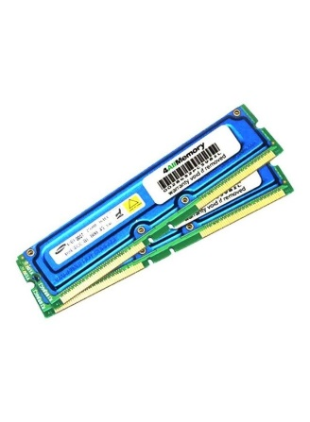RD RAM (Rambus DRAM) Sering juga disebut dengan DRDRAM atau juga Rambus memory merupakan jenis ram yang memiliki kecepatan sangat tinggi pada masa itu. RAM jenis ini bisa mengalirkan data 1GB / s. Cukup jauh apabila dibandingkan dengan SDRAM. Namun menurut sumber yang pernah saya baca, Rambus RAM akhirnya menghilang dari pasaran dikarenakan harganya yang terlampau tinggi.

Sumber : [12 Jenis RAM beserta Nama, Gambar, Fungsi & Penjelasan (selasar.com)](https://www.selasar.com/jenis-ram/)

1. Uji kecepatan RAM komputer anda masing-masing. Berikan screenshootnya.

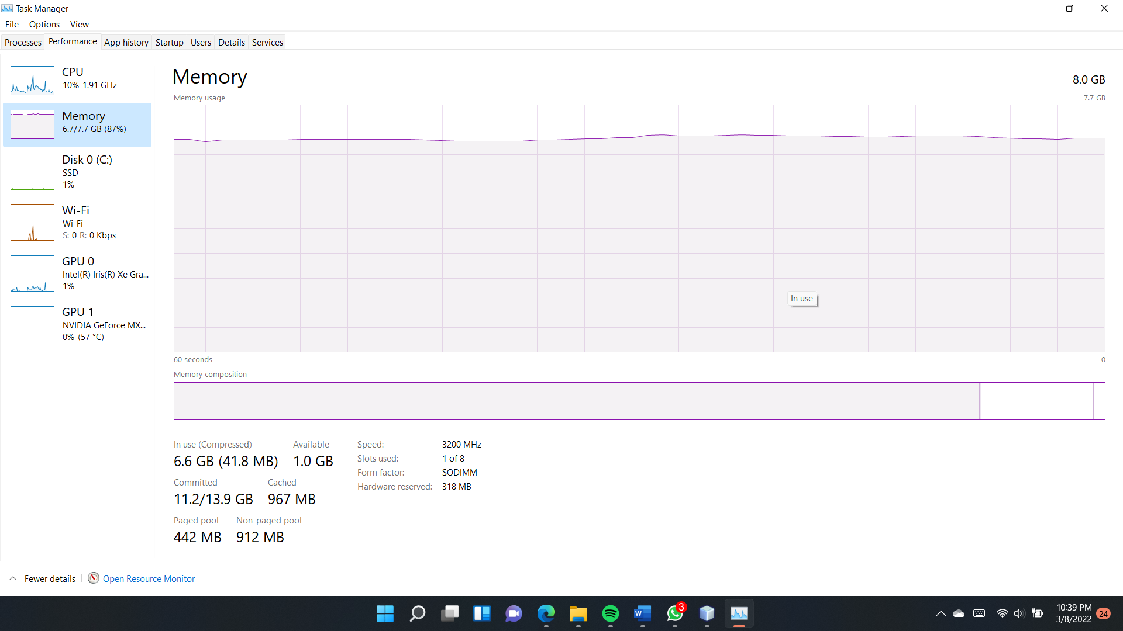

1. **Mengenal jenis-jenis CPU**
   1. 32-bit dan 64-bit CPU architecture

|  |  |  |  |
| --- | --- | --- | --- |
| **No** | **Perbedaan** | **32-bit** | **64-bit** |
| 1 | Komputasi* | 64 Komputasi | 256 Komputasi |
| 2 | Maximum RAM | 4 GB | 192 GB |
| 3 | Software Compability | Hanya 32-bit | Bisa 32-bit dan 64-bit |
| 4 | Arsitektur | Register prosesor sebesar 32-bit | Register prosesor sebesar 64-bit |

*1-bit terdiri dari 1 dan 0

b. Perbandingan spesifikasi antar prosesor

Bandingkan spesifikasi antara prosesor di bawah ini:

|  |  |  |
| --- | --- | --- |
| **Kriteria** | **Intel terbaru** | **AMD terbaru** |
| Seri yang diamati | **Intel Xeon Gold 6248** | **AMD Ryzen 9 6900HS** |
| Link dari halaman website | [Intel Core i9-12900HK - Benchmark, Test and Specs (cpu-benchmark.org)](https://cpu-benchmark.org/cpu/intel-core-i9-12900hk/#:~:text=The%20processor%20Intel%20Core%20i9-12900HK%20is%20developed%20on,GHz.%20Intel%20Core%20i9-12900HK%20contains%2014%20processing%20cores.) | [AMD Ryzen™ 9 6900HS​ | AMD](https://www.amd.com/en/products/apu/amd-ryzen-9-6900hs) |
| Clock Speed (GHz) | **2.5 Ghz** | **3.3 GHz** |
| Turbo Clock Speed (GHz) | **Up to 5.0 Ghz** | **Up to 4.9 Ghz** |
| Cores / Jumlah Inti | **14** | **8** |
| Virtualization Support (Ya/Tidak) | **Ya** | **Ya** |
| Besar L2 cache (Byte) | **11.50 MB** | **4 Mb** |
| Besar L3 cache (Byte) | **24.00 MB** | **16 Mb** |
| Memory Type Support | **DDR4-3200 DDR5-4800 LPDDR4X-4266 LPDDR5-5200** | **DDR5** |
| Konsumsi daya /TDP (Watt) | **45W** | **35W** |
| Benchmarking Score | **30951** | **25410** |
| Link benchmarking | [Intel Core i9-12900H vs AMD Ryzen 9 6900HS [cpubenchmark.net] by PassMark Software](https://www.cpubenchmark.net/compare/Intel-i9-12900H-vs-AMD-Ryzen-9-6900HS/4728vs4751) | [Intel Core i9-12900H vs AMD Ryzen 9 6900HS [cpubenchmark.net] by PassMark Software](https://www.cpubenchmark.net/compare/Intel-i9-12900H-vs-AMD-Ryzen-9-6900HS/4728vs4751) |

Setelah membandingkan kedua jenis prosesor diatas, menurut pendapat Anda manakah prosesor yang lebih baik? Jelaskan alasan anda.

Menurut saya prosesor intel lebih baik karena dengan harga yang tidak jauh berbeda kita mendapatkan spesifikasi yang lebih worth it daripada amd. Dari hasil tes benmarchking score, better performance, dan value intel lebih diungulkan.

********************************Selamat Mengerjakan***********************************